Министерство образования Московской области
Государственное бюджетное профессиональное
образовательное учреждение Московской области
«Орехово-Зуевский техникум»

ФОНД ОЦЕНОЧНЫХ СРЕДСТВ
УЧЕБНОЙ ПРАКТИКИ
ПМ 02 Обслуживание и ремонт электропроводок

по профессии среднего профессионального образования
35.01.15 Электромонтер по ремонту и обслуживанию электрооборудования в сельскохозяйственном производстве

2017 г.
РАЗРАБОТЧИКИ:
Карелина Татьяна Юрьевна, мастер производственного обучения
«___» _________ 2016 г.

РАССМОТРЕН
на заседании ЦК мастеров п/о и преподавателей профессионального цикла
Протокол № ___ от «___» _______________2016 г.
Председатель ЦК ____________ Т.Ю.Карелина
«____» _____________ 2016 г.

ОДОБРЕН
на заседании Методического совета
Протокол № ___ от «____» _____________ 2016 г.

СОГЛАСОВАН
Заместитель директора по МР ___________________/Е.Б. Купцова/
«____» _______________ 2016 г.

УТВЕРЖДАЮ
Заместитель директора по ПР ___________________/В.А.Бодров/

«____» ______________ 2016 г.
Содержание
I. Паспорт фонда оценочных средств 3
1.1. Область применения 3
1.2. Дидактические единицы «иметь практический опыт», «уметь» и «знать» 3
II. Оценка по учебной и производственной практике 3
2.1. Формы и методы оценивания 3
2.2. Перечень видов работ для проверки результатов освоения программы профессионального модуля на практике 3
2.2.1. Учебная практика 3
2.2.2. Производственная практика 3
2.2.3. Контроль и оценка освоения учебной и производственной практики по разделам и темам 3
2.3. Форма аттестационного листа по практике 3
Приложения 3

I. Паспорт фонда оценочных средств

1.1. Область применения
Фонд оценочных средств позволяет оценивать подлежащие проверке результаты освоения учебной и производственной практики профессионального модуля 02 Обслуживание и ремонт электропроводок основной профессиональной образовательной программы по профессии 35.01.15 «Электромонтер по ремонту и обслуживанию электрооборудования в сельскохозяйственном производстве» в части овладения видом профессиональной деятельности обслуживание и ремонт электропроводок.
Оценочные средства позволяют выполнять контроль и оценку образовательных достижений обучающихся в процессе освоения программы учебной и производственной практики и включают в себя контрольные материалы для проведения текущего контроля, промежуточной аттестации, экзамена (квалификационного).
В результате освоения программы профессионального модуля у обучающихся должны быть сформированы следующие компетенции.
Таблица 1. Показатели оценки сформированности ПК
Профессиональные компетенции | Показатели оценки результата
ПК 2.1. Выполнять техническое обслуживание внутренних и наружных силовых и осветительных электропроводок | определение трасс силовых и осветительных электропроводок;  правильность чтения чертежей и схем;  правильность сборки электрических схем осветительных и наружных электропроводок;  диагностика неисправностей внутренних и наружных силовых и осветительных электропроводок;  выполнение технологических операций по техническому обслуживанию внутренних и наружных силовых и осветительных электропроводок;  качество выполнения операций по обслуживанию электропроводок;  качество выбора технологии обслуживания электропроводок;  соблюдает нормы и правила работы в электроустановках
ПК 2.2. Выполнять ремонт внутренних и наружных силовых и осветительных электропроводок | выполнение технологических операций по ремонту внутренних и наружных силовых и осветительных электропроводок;  правильность сборки электрических схем осветительных и наружных электропроводок;  определение видов и способов обслуживания и ремонта;  качество выполнения мероприятий по ремонту электрооборудования;  расчет и проверка результатов расчета необходимых материалов, параметров для производства работ;  качество анализа и рациональность выбора технологий ремонта;  правильность чтения чертежей и схем;  качество выполненных мероприятий по устранению неисправностей;  соблюдает нормы и правила работы в электроустановках

Таблица 2. Показатели оценки сформированности ОК, (в т.ч. частичной)
Общие компетенции | Показатели оценки результата
ОК 1 Понимать сущность и социальную значимость будущей профессии, проявлять к ней устойчивый интерес | демонстрация интереса к будущей профессии;  участие в конкурсах профессионального мастерства;  внешняя активность обучающегося;
ОК 02 Организовывать собственную деятельность, исходя из цели и способов ее достижения | обоснование выбора и применения методов и способов решения профессиональных задач в области обслуживания и ремонта электропроводок;  демонстрация эффективности и качества выполнения профессиональных задач;  выбор и применение методов и способов решения профессиональных задач в области разработки технологических процессов
ОК 3. Анализировать рабочую ситуацию, осуществлять текущий и итоговый контроль, оценку и коррекцию собственной деятельности, нести ответственность за результаты своей работы | демонстрация способности принимать решения в стандартных и нестандартных ситуациях и нести за них ответственность;  выбор и применение методов анализа ситуаций, деятельности, самоанализ собственной работы, её результатов;  оценка эффективности и качества выполнения работы
ОК 4 Осуществлять поиск информации, необходимой для эффективного выполнения профессиональных задач | эффективный поиск необходимой информации;  нахождение и использование информации для эффективного выполнения профессиональных задач, профессионального и личностного развития;  использование различных информационных источников
ОК 5 Использовать информационно-коммуникационные технологии в профессиональной деятельности | эффективное применение на практике информационно-коммуникативных технологий;  работа со средствами Интернет, в различных поисковых системах
ОК 6 Работать в команде, эффективно общаться с коллегами, руководством, клиентами | продуктивное взаимодействие с обучающимися, преподавателями и мастерами в ходе обучения
ОК 7 Организовывать собственную деятельность с соблюдением требований охраны труда и экологической безопасности | эффективное применение на практике профессиональных знаний для осуществления самостоятельной деятельности с соблюдением требований охраны труда и экологической безопасности
ОК 8 Исполнять воинскую обязанность, в том числе с применением полученных профессиональных знаний | демонстрация интереса к будущей профессии и будущей службе в рядах РА;  эффективное применение профессиональных знаний на практике

1.2. Дидактические единицы «иметь практический опыт», «уметь» и «знать»
В результате освоения программы профессионального модуля обучающийся должен освоить следующие дидактические единицы.
Таблица 3. Перечень дидактических единиц в УП и ПП
и заданий для проверки
Коды | Наименования | Показатели оценки результата
Иметь практический опыт:
ПО 1 | технического обслуживания внутренних и наружных силовых и осветительных электропроводок | - демонстрация практических навыков технического обслуживания электропроводок  - обоснованный выбор инструментов и приспособлений, вспомогательного инструмента при выполнении работ;  - соблюдение правил электробезопасности
ПО 2 | ремонта внутренних и наружных силовых и осветительных электропроводок | - демонстрация практических навыков ремонта электропроводок  - обоснование выбранного инструмента  - владение технологией выполнения ремонтных работ  - соблюдение правил электробезопасности
Уметь:
У 1 | определять трассы силовых и осветительных электропроводок | - знает виды исполнения трасс силовых и осветительных электроустановок  - владеет способами определения трасс электропроводок  - пользуется приборами и инструментами для визуального определения трасс электропроводок  пользуется приборами и инструментами для дистанционного определения трасс электропроводок
У 2 | диагностировать неисправности внутренних и наружных силовых и осветительных электропроводок | - читает схемы внутренних и наружных электропроводок  знает виды неисправностей электропроводок
У 3 | выполнять технологические операции по ремонту внутренних и наружных силовых и осветительных электропроводок | - читает схемы внутренних и наружных электропроводок  - собирает схемы подключения осветительных и силовых электроустановок  - умеет производить замер сопротивления изоляции  составляет технологическую карту проведения операций по техническому обслуживанию электропроводок
У 4 | выполнять технологические операции по техническому обслуживанию внутренних и наружных силовых и осветительных электропроводок | - читает схемы внутренних и наружных электропроводок  - собирает схемы подключения осветительных и силовых электроустановок  - умеет производить замер сопротивления изоляции  - умеет работать приборами и инструментами  составляет технологическую карту проведения операций по ремонту электропроводок

II. Оценка по учебной и производственной практике

2.1. Формы и методы оценивания
Предметом оценки по учебной и производственной практике обязательно являются дидактические единицы «иметь практический опыт» и «уметь».
Контроль и оценка этих дидактических единиц осуществляются с использованием следующих форм и методов: формы: тестирование, устный опрос, практическая работа.
Оценка по учебной и (или) производственной практике выставляется на основании аттестационного листа.

2.2. Перечень видов работ для проверки результатов освоения программы профессионального модуля на практике

2.2.1. Учебная практика
Таблица 4. Перечень видов работ учебной практики
Виды работ | Коды проверяемых результатов
 | ПК | ОК | ПО, У
Требования безопасности труда. Оборудование и основной электромонтажный инструмент | ПК 2.1-2.2 | ОК 01-07 | У1, У2, У3,У4
Соединение и оконцевание жил проводов и кабелей | ПК 2.1 | ОК 01, ОК2, ОК6 | ПО 1,У3, У4
Проведение разметочных работ для открытой электропроводки. Сборка простейшей схемы управления светильником | ПК 2.1 | ОК 01, ОК2 | ПО 1, У1, У3, У4
Соединение проводов в распределительной коробке и на потребителе электроэнергии | ПК 2.1 | ОК 01, ОК2 | ПО 1, У2,У3,У4
Монтаж открытой электропроводки в лотках и коробах. Подключение устройств для присоединения осветительных электроустановок | ПК 2.1-2.2 | ОК 01, ОК2, ОК3 | ПО 1, ПО 2,  У1, У3,У4
Монтаж открытой электропроводки в трубах. Сборка схемы управления светильниками двухклавишным выключателем | ПК 2.1-2.2 | ОК 01, ОК2, ОК3 | ПО 1, ПО 2,  У1, У2, У3, У4
Монтаж тросовой электропроводки. Сборка схемы люминесцентных светильников с двумя лампами | ПК 2.1-2.2 | ОК 01, ОК2, ОК3 | ПО 1, ПО 2,  У1, У2, У3, У4

2.2.2. Производственная практика
Таблица 8 Перечень видов работ производственной практики
Виды работ | Коды проверяемых результатов
 | ПК | ОК | ПО, У
Определение трассы силовых и осветительных электропроводок | ПК 2.1 | ОК 01-07 | ПО1, ПО2, У1
Выполнение технологических операций по техническому обслуживанию внутренних и наружных силовых и осветительных электропроводок | ПК 2.1 | ОК 01-07 | ПО1, У4
Диагностика неисправностей внутренних и наружных силовых и осветительных электропроводок | ПК 2.1 | ОК 01-07 | ПО1, У2
Выполнение технологических операций по ремонту внутренних силовых и осветительных электропроводок | ПК 2.2 | ОК 01-07 | ПО2, У3
Выполнение технологических операций по ремонту наружных силовых и осветительных электропроводок | ПК 2.2 | ОК 01-07 | ПО2, У3

2.2.3. Контроль и оценка освоения учебной и производственной практики по разделам и темам

Таблица 5. Формы и метода контроля

Учебная практика/  виды работ | Формы и методы контроля
 | Текущий контроль |  | Рубежный контроль |  | Промежуточная аттестация
 | Форма  контроля | Проверяемые ОК, У, ПО | Форма  контроля | Проверяемые ОК, У, ПО | Форма  контроля | Проверяемые ОК, У, ПО
Учебная практика |  |  |  |  | Дифференцированный зачет | ОК 1-7, У1, У2, У3, У4, ПО1, ПО2
Вид работы  Требования безопасности труда. Оборудование и основной электромонтажный инструмент | тест | ОК 01, ОК02, ОК03, ОК04  У1, У2, У3,У4
Виды работы  Соединение и оконцевание жил проводов и кабелей | устный опрос, практическая  работа | ОК 01, ОК02, ОК03, ОК04  ПО1, У3, У4
Виды работы  Проведение разметочных работ для открытой электропроводки. Сборка простейшей схемы управления светильником | устный опрос,  практическая  работа | ОК01, ОК2,  ПО1, У1, У3,У4
Виды работы  Соединение проводов в распределительной коробке и на потребителе электроэнергии | устный опрос,  практическая  работа | ОК01, ОК2,  ПО1, У2, У3,У4
Виды работы  Монтаж открытой электропроводки в лотках и коробах. Подключение устройств для присоединения осветительных электроустановок | устный опрос,  практическая  работа | ОК01, ОК2, ОК3  ПО1, ПО2,  У1, У2, У3,У4
Виды работы  Монтаж открытой электропроводки в трубах. Сборка схемы управления светильниками двухклавишным выключателем | устный опрос,  практическая  работа | ОК01, ОК2, ОК3, ПО2,У1, У2, У3
Виды работы  Монтаж тросовой электропроводки. Сборка схемы люминесцентных светильников с двумя лампами | устный опрос,  практическая  работа | ОК01, ОК2, ОК3, ПО2,У1, У2, У3

2.3. Форма аттестационного листа по практике
Дифференцированный зачет по учебной практике выставляется на основании данных аттестационного листа и результата проверочной работы.
Дифференцированный зачет по производственной практике выставляется на основании данных аттестационного листа (характеристики профессиональной деятельности обучающегося на практике) с указанием видов работ, выполненных обучающимся во время практики, их объема, качества выполнения в соответствии с технологией и (или) требованиями организации, в которой проходила практика.

Приложения
Виды работ на практике

Тестовое задание для проверки знаний по электробезопасности
в электроустановках до 1000 В
- Какое из перечисленных средств защиты относится к дополнительным в электроустановках до 1000 В?
  - диэлектрические перчатки
  - диэлектрический коврик
  - изолирующая штанга
  - двухполюсный указатель напряжения
- Какое помещение называется влажным?
  - помещение с относительной влажностью воздуха 100%
  - помещение с относительной влажностью воздуха от 60% до 75%
  - помещение с относительной влажностью воздуха от 50% и выше
- К какой группе относится плакат «Не включать. Работают люди»?
  - запрещающий
  - указательный
  - предупреждающий
- Что необходимо сделать при обнаружении непригодности средств защиты?
  - Изъять из эксплуатации, сдать на внеочередной осмотр и испытания
  - Изъять из эксплуатации, сделать запись в журнале учета и содержания средств защиты об изъятии
  - Изъять из эксплуатации, сделать запись в журнале об изъятии, сдать на внеочередной осмотр и испытания
- Что понимается под напряжением шага?
  - Напряжение между двумя точками на поверхности земли на расстоянии 1 м одна от другой, которое принимается равным длине шага человека
  - Напряжение между двумя точками электрической цепи с разным потенциалом
  - Напряжение между двумя проводящими частями или между проводящей частью и землей при одновременном прикосновении к ним человека или животного
- Как классифицируются помещения в отношении опасности поражения людей электрическим током?
  - Помещения без повышенной опасности, помещения с повышенной опасностью, опасные помещения, особо опасные помещения
  - Помещения без повышенной опасности, помещения с повышенной опасностью, особо опасные помещения и территория открытых электроустановок
  - Помещения без повышенной опасности, помещения с повышенной опасностью, опасные помещения
- Какую первую помощь необходимо оказать пострадавшему от действия электрического тока в случае, если он находится в бессознательном состоянии, но с сохранившимся устойчивым дыханием и пульсом?
  - Ровно и удобно уложить, распустить и расстегнуть одежду, создать приток свежего воздуха, давать нюхать нашатырный спирт, обрызгивать водой, обеспечить полный покой и вызвать скорую помощь
  - Приложить холод к голове и вызвать скорую помощь
  - Повернуть на живот, очистить полость рта, убедиться в наличии пульса, наложить на раны повязки и шины
- Как делятся электроустановки по условиям электробезопасности?
  - Электроустановки напряжением до 380 В и выше 380 В
  - Электроустановки напряжением до 1000 В и выше 1000 В
  - Электроустановки напряжением до 10 кВ и выше 10 кВ
- Какое буквенное и цветовое обозначение используется для проводников защитного заземления в электроустановках?
  - Должны иметь буквенное обозначение PEN и цветовое обозначение: голубой цвет по всей длине и желто-зеленые полосы на концах
  - Обозначаются буквой N и голубым цветом
  - Должны иметь буквенное обозначение PE и цветовое обозначение чередующимися продольными или поперечными полосами одинаковой ширины для шин от 15 до 100 мм желтого и зеленого цветов
- Каким образом необходимо обрабатывать ожог с нарушением целостности ожоговых пузырей и кожи?
  - Накрыть сухой чистой тканью, поверх ткани приложить холод на 20-30 минут
  - Накрыть сухой чистой тканью, забинтовать обожженную поверхность
  - Промыть обожженную поверхность водой, забинтовать и приложить холод

На прохождение тестового задания обучающимся отводится 10 минут. Тест может проводится как в бумажном виде, так и при помощи компьютерного тестирования.

Критерии оценки:
«отлично» - количество правильных ответов 9-10
«хорошо» - количество правильных ответов 8-7
«удовлетворительно» - количество правильных ответов 6-5
«неудовлетворительно» - количество правильных ответов менее 5

Задание № 2. Соединение и оконцевание жил проводов, кабелей
Задачи:
формирование и отработка умения освобождать жилы от изоляции, зачистки жил и их скручивания и наращивания; ознакомление с приемами технического обслуживания соединений
воспитание аккуратности и внимательности; формирование умений и навыков самоконтроля;
способствовать развитию технологического мышления, умению грамотно пользоваться инструментом
Актуализация знаний, полученных на МДК 02.01 Технологии обслуживания и ремонта внутренних и наружных силовых и осветительных электропроводок (фронтальный опрос):
- Что такое провод? Что такое кабель?
- Какие виды проводников вы знаете?
- Назовите основные характеристики проводников?
- Что обозначает маркировка проводников?
Оценка работ обучающиеся осуществляют друг у друга по следующим критериям (проводят техническое обслуживание соединений проводников):
«отлично»:
- правильное выполнение трудовых приемов, умение пользоваться инструментом
- правильно подобраны проводники
- общий размер скрутки 12-14 диаметров проводников
- витки плотные, равномерные, окончания изоляции находятся на одном уровне
- изоляционная лента захватывает изолированную часть проводников, наложена не менее четырех слоев; наложена аккуратно
- рациональная организация рабочего места
- соблюдение правил охраны труда
«хорошо»
ставится, если не соблюдается хотя бы одно из критериев 1-7
«удовлетворительно»
ставится если не соблюдено 2 критерия оценивания
«неудовлетворительно»
ставится если не соблюдено 2 и более критериев оценивания

Задание 3. Сборка простейшей схемы управления светильником
Задачи:
формирование умения монтажа установочных изделий на перфорированной панели, навыков соединения проводников в распределительной коробке; ознакомление с приемами технического обслуживания выключателей и светильников
воспитание аккуратности и внимательности; формирование умений и навыков самоконтроля;
способствовать развитию технологического мышления, умению грамотно читать электрическую и монтажную схемы
Актуализация знаний, полученных на МДК 02.01 Технологии обслуживания и ремонта внутренних и наружных силовых и осветительных электропроводок (фронтальный опрос):
- Цветовая маркировка проводов. Какой цвет имеет фазный проводник?
- Каким цветом маркируют РЕ-проводник?
- Каким цветом маркируют N-проводник?
Оценка работ обучающихся по следующим критериям:
- работоспособность схемы: при нажатии SA загорается EL1
- правильность выполнения трудовых приемов;
- качество выполнения монтажа установочных изделий согласно разметке на монтажной схеме;
- качество соединения проводников в контактах изделий;
- качество монтажа проводников (вертикаль, горизонталь);
- качество выполнения изоляции скрутки в распределительной коробке и ее изоляции;
- правильность проведения технического обслуживания выключателей, светильников
- умение пользоваться инструментом;
- организация рабочего места;
- соблюдение правил охраны труда
«отлично»
схема работоспособна, соблюдены размеры, установочные изделия установлены правильно, соблюдена цветовая маркировка проводников, скрутка выполнена качественно, рациональная организация рабочего места, умение пользоваться инструментом, соблюдение правил охраны труда; владение приемами технического обслуживания выключателя и светильников
«хорошо»
схема работоспособна, качественно выполнена скрутка, соблюдена цветовая маркировка проводников, соблюдены правила охраны труда, есть 1-2 недочета в установке изделий или размерах, показано умение организовать рабочее место и пользоваться инструментом; знание приемов ТО выключателей и светильников, но допущены недочеты.
«удовлетворительно»
схема работоспособна, допущены ошибки в маркировке, установке изделий, не соблюдены размеры, некачественно выполнена скрутка проводников; ошибки в проведении ТО выключателей и светильников
«неудовлетворительно»
схема неработоспособна, невладение приемами проведения ТО выключателей и светильников

Задание № 4. Соединение проводов в распределительной коробке и на потребителе электроэнергии
Задачи:
формирование навыков соединения проводников в распределительной коробке;
воспитание аккуратности при монтаже проводников; ознакомление с приемами технического обслуживания распределительных коробок и штепсельных розеток
способствовать развитию технологического мышления, умению грамотно читать электрическую и монтажную схемы
Актуализация знаний, полученных на МДК 02.01 Технологии обслуживания и ремонта внутренних и наружных силовых и осветительных электропроводок (фронтальный опрос):
- Цветовая маркировка проводов. Какой цвет имеет фазный, N, PE проводник?
- Какими буквенными сочетаниями обозначают элементы электрической схемы: лампу накаливания, выключатель, фазный и нулевой проводники?
- Как обозначаются на схеме неразъемное и разъемное соединение?
- Как правильно читать электрическую схему?
- Порядок подготовки проводников к скрутке.
Оценка работ обучающихся по следующим критериям:
- работоспособность схемы: при нажатии SA загорается EL, X – работает независимо от положения SA
- правильность выполнения трудовых приемов;
- качество выполнения монтажа установочных изделий согласно разметке на монтажной схеме;
- качество соединения проводников в контактах изделий;
- приемы проведения ТО электропроводок
- качество монтажа проводников (вертикаль, горизонталь);
- качество выполнения изоляции скрутки в распределительной коробке и ее изоляции;
- умение пользоваться инструментом;
- организация рабочего места;
- соблюдение правил охраны труда
«отлично»
схема работоспособна, соблюдены размеры, установочные изделия установлены правильно, соблюдена цветовая маркировка проводников, скрутка выполнена качественно, рациональная организация рабочего места, умение пользоваться инструментом, соблюдены правил охраны труда; владеет приемами проведения ТО электропроводок
«хорошо»
схема работоспособна, качественно выполнена скрутка, соблюдена цветовая маркировка проводников, соблюдены правила охраны труда, есть 1-2 недочета в установке изделий или размерах, показано умение организовать рабочее место и пользоваться инструментом; допускает недочеты при проведении ТО электропроводок
«удовлетворительно»
схема работоспособна полностью или на 50%, допущены ошибки в маркировке, установке изделий, не соблюдены размеры, некачественно выполнена скрутка проводников; допускает ошибки при проведении ТО электропроводок
«неудовлетворительно»
схема неработоспособна; не владеет приемами проведения ТО электропроводок

Задание 5. Монтаж в лотках и коробах. Подключение устройств для присоединения осветительных электроустановок
Задачи:
формирование навыков монтажа электропроводки в кабель-канале; ознакомление с приемами ремонта электропроводок
способствовать развитию технологического мышления, умения грамотно читать электрическую и монтажную схемы;
воспитание аккуратности и точности при разметке
Актуализация знаний, полученных на МДК 02.01 Технологии обслуживания и ремонта внутренних и наружных силовых и осветительных электропроводок (фронтальный опрос):
- Какие виды электропроводок вы знаете?
- Что используется при монтаже открытой электропроводки?
- Как правильно произвести разметочные работы?
- Из какого материала изготовлены кабель каналы? Почему?
Оценка работ обучающихся по следующим критериям:
- правильность выполнения трудовых приемов;
- качество выполнения монтажа установочных изделий согласно разметке на монтажной схеме;
- правильная работой со стуслом и ножовкой, соблюдение правил охраны труда
- качество соединения кабель канала (угол);
- качество монтажа (вертикаль, горизонталь);
- качество выполнения изоляции скрутки в распределительной коробке и ее изоляции;
- умение пользоваться инструментом;
- организация рабочего места;
- соблюдение правил охраны труда
После проверки работоспособности схемы в нее вносятся неисправности.
«отлично»
схема работоспособна, соблюдены размеры, установочные изделия установлены правильно, соблюдена цветовая маркировка проводников, скрутка выполнена качественно,; рациональная организация рабочего места, умение пользоваться инструментом, соблюдение правил охраны труда. Найдены все неисправности
кабель-канал: соблюдены размеры, угол 45° (погрешность 1-2°), края обработаны и закрыты
«хорошо»
схема работоспособна, качественно выполнена скрутка, соблюдена цветовая маркировка проводников, соблюдены правила охраны труда, есть 1-2 недочета в установке изделий или размерах, показано умение организовать рабочее место и пользоваться инструментом. Найдены 75% неисправностей
кабель-канал: соблюдены размеры, угол 45° (погрешность 1-2°), края имеют зазубрены или не закрыты
«удовлетворительно»
схема работоспособна, допущены ошибки в маркировке, установке изделий, не соблюдены размеры, некачественно выполнена скрутка проводников. Найдена половина неисправностей
кабель-канал: имеются погрешности в размерах (более 3 мм), угол 45° (погрешность более 5°), края не обработаны ил не закрыты
«неудовлетворительно»
схема неработоспособна, монтаж не соответствует технической документации. Неисправности в собственной работе не обнаружены

Задание № 6. Монтаж открытой электропроводки в трубах. Сборка схемы управления светильником
Задачи:
формирование навыков монтажа электропроводки в гофротрубе; отработка приемов поиска неисправностей и ремонта электропроводок
воспитание аккуратности и точности при разметке
способствовать развитию технологического мышления, умению грамотно читать электрическую и монтажную схемы
Актуализация знаний, полученных на МДК 02.01 Технологии обслуживания и ремонта внутренних и наружных силовых и осветительных электропроводок (фронтальный опрос):
- Какие виды электропроводок вы знаете?
- Что используется при монтаже открытой электропроводки?
- Как правильно произвести разметочные работы?
- Где используется монтаж электропроводки в гофротрубе?
- Перечислите технические характеристики труб гофрированных ПВХ
Оценка работ обучающихся по следующим критериям:
- правильность выполнения трудовых приемов;
- качество выполнения монтажа установочных изделий согласно разметке на монтажной схеме;
- качество присоединения к распределительной коробке, маркировка проводников
- качество монтажа (вертикаль, горизонталь, расположение крепежа);
- качество выполнения изоляции скрутки в распределительной коробке и ее изоляции;
- поиск неисправностей и ремонт электрововодок
- умение пользоваться инструментом;
- организация рабочего места;
- соблюдение правил охраны труда
После проверки работоспособности схемы в нее вносятся неисправности.
«отлично»
схема работоспособна, соблюдены размеры, установочные изделия установлены правильно, соблюдена цветовая маркировка проводников, скрутка выполнена качественно, рациональная организация рабочего места, умение пользоваться инструментом, соблюдение правил охраны труда. Произведен ремонт всех неисправностей.
гофротруба: соблюдены размеры, ввод в распределительную коробку с установкой сальников, края обработаны, правильно установлены крепежные элементы
«хорошо»
схема работоспособна, качественно выполнена скрутка, соблюдена цветовая маркировка проводников, соблюдены правила охраны труда, есть 1-2 недочета в установке изделий или размерах, показано умение организовать рабочее место и пользоваться инструментом. Найдены и отремонтированы 75% неисправностей.
гофротруба: соблюдены размеры (погрешность более 5 мм), ввод в распределительную коробку с установкой сальников, края не обработаны, крепежные элементы установлены с ошибкой
«удовлетворительно»
схема работоспособна, допущены ошибки в маркировке, установке изделий, не соблюдены размеры, некачественно выполнена скрутка проводников. Найдены и отремонтированы 50% неисправностей
гофротруба: допущены 3 из перечисленных ошибок: не соблюдены размеры (погрешность более 5 мм), ввод в распределительную коробку без установки сальников, края не обработаны, крепежные элементы установлены с ошибкой
«неудовлетворительно»
схема неработоспособна, монтаж не соответствует технической документации. Не владеет приемами поиска неисправностей и ремонта электропроводок

Задание № 7. Монтаж тросовой электропроводки. Замена люминесцентных ламп на светодиодные
Задачи:
формирование навыков подключения люминесцентных светильников, подготовка к монтажу светодиодных светильников;
воспитание интереса к выбранной профессии, ее значимости;
способствовать развитию технологического мышления, умению грамотно читать электрическую и монтажную схемы
Актуализация знаний, полученных на МДК 02.01 Технологии обслуживания и ремонта внутренних и наружных силовых и осветительных электропроводок (фронтальный опрос):
- Какие виды ламп вы знаете?
- Устройство люминесцентной лампы
- Принцип работы люминесцентной лампы
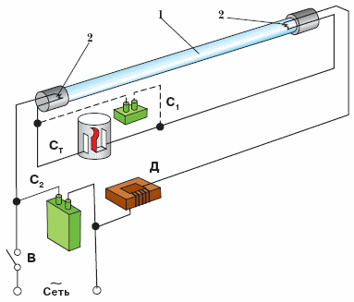

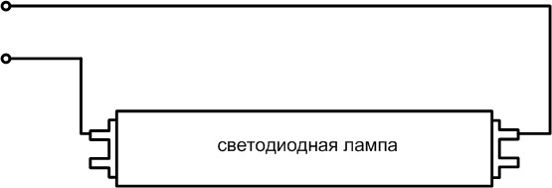

Оценка работ обучающихся по следующим критериям:
- правильность выполнения трудовых приемов;
- приемы демонтажа ПРА и проведение внешнего осмотра на работоспособность;
- правильность подключения проводников для подключения светодиодных ламп;
- организация рабочего места;
- соблюдение правил охраны труда
«отлично»
произведено техническое обслуживание, осуществлен мелкий ремонт, проверена работоспособность люминесцентной лампы
произведен демонтаж ПРА, схема переделана на работу светодиодных ламп и работоспособна
«хорошо»
произведено техническое обслуживание, осуществлен мелкий ремонт, проверена работоспособность люминесцентной лампы, но были допущены 1-2 погрешность или запуск произошел со второй попытки
произведен демонтаж ПРА, схема переделана на работу светодиодных ламп и работоспособна
«удовлетворительно»
произведено техническое обслуживание, неисправность самостоятельно не найдена
произведен демонтаж ПРА, схема переделана на работу светодиодных ламп и работоспособна
«неудовлетворительно»
техническое обслуживание не произведено, неисправность не найдена, схема неработоспособна
произведен демонтаж ПРА, схема не работоспособна при подключении светодиодных ламп

ПРОВЕРОЧНАЯ РАБОТА
Описание профессиональной компетенции: ПК 2.1 Выполнять техническое обслуживание внутренних и наружных силовых и осветительных электропроводок. ПК 2.2 Выполнять ремонт внутренних и наружных силовых и осветительных электропроводок
Материально-техническое обеспечение одного рабочего места:
Набор инструмента электромонтажника, электроустановочные изделия открытого монтажа: патрон настенный с лампами накаливания (2 шт.), выключатель одноклавишный (1 шт.), розетка одноместная без заземляющего контакта (1 шт.), коробка распределительная (1 шт.), клеммная колодка (1 шт.), гофротруба ⌀ 16 мм (650 мм), крепеж-клипса универсальная (6 шт.), кабельный канал 1,6 х 1,6 (210 мм), провод медный одножильный 1,5-2,0 (3 м), провод для подключения к стенду 3 шт. (L, N, PE)
Вид работ:
1 модуль - «Сборка схемы подключения силовых и осветительных электропроводок в кабель канале и гофротрубе» (Приложение 1 «Монтажная схема», Приложение 2 «Электрическая схема»)
2 модуль – поиск неисправностей (обучающийся выполняет индивидуально во время прохождения 1 модуля, время при этом останавливается)
Ход работ:
Организационный момент – 10 минут.
Инструктаж по охране труда – 10 минут.
1 модуль – 170 минут.
2 модуль – 20 минут
Проверка монтажа и работоспособности схемы – 20 минут.
Демонтаж схемы и уборка рабочего места – 10 минут.
Критерии оценки (Приложение 3):
Максимальное количество баллов за 1 модуль – 48 баллов.
Максимальное количество баллов за 2 модуль – 10 баллов.
Соблюдение правил охраны труда – 10 баллов.
Общее количество баллов по всем заданиям – 68 баллов.
«отлично» –68-60 баллов
«хорошо» –59-50 баллов
«удовлетворительно» – 49-30 баллов
«неудовлетворительно» - менее 29 баллов

Приложение 1
Монтажная схема
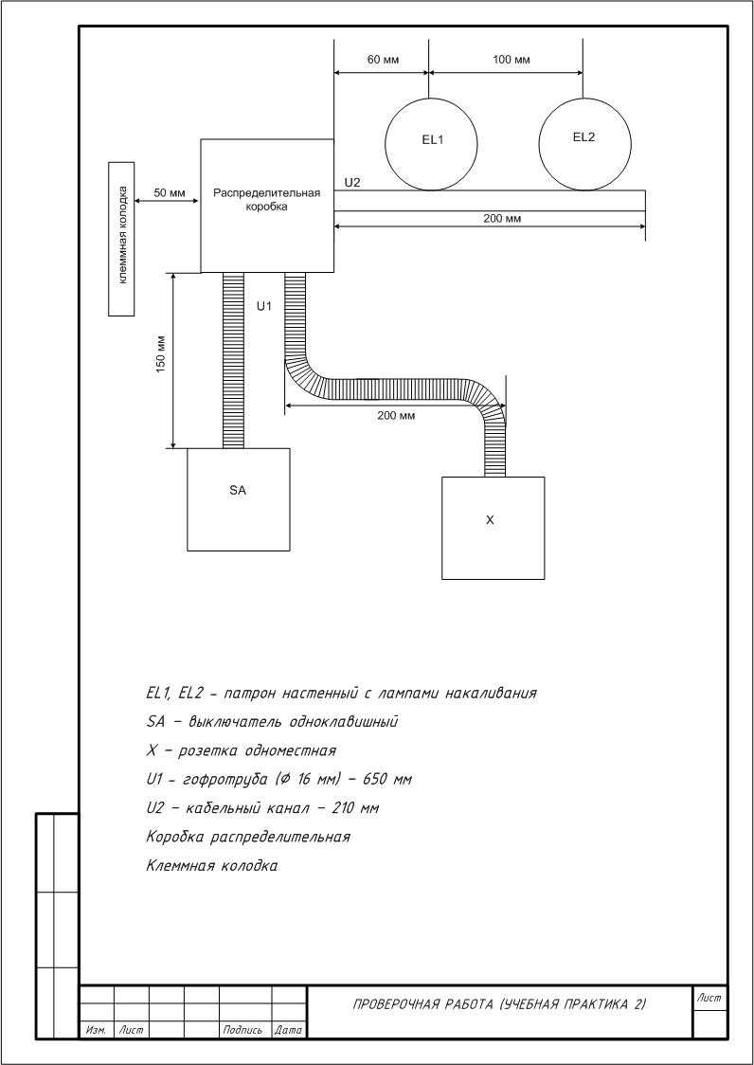

Приложение 2
Электрическая схема
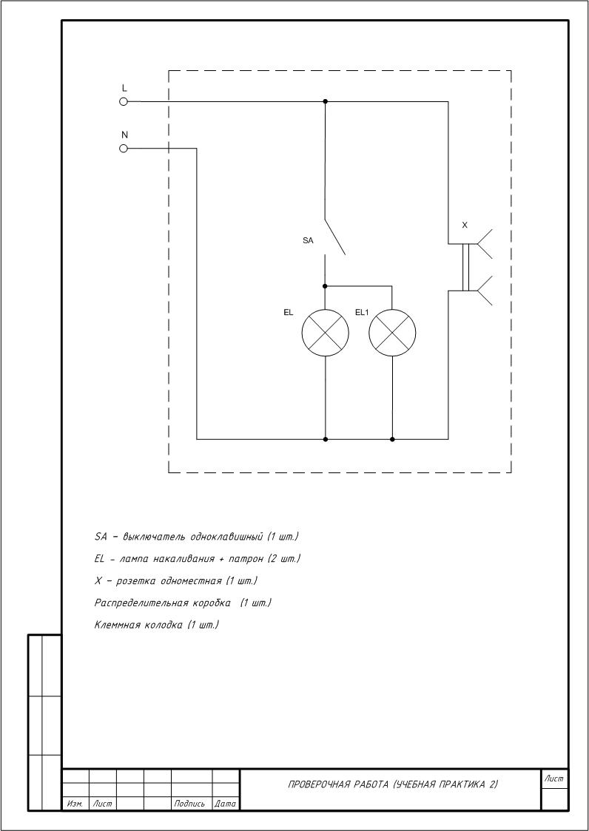

Приложение 3
КРИТЕРИИ ОЦЕНОК
Обучающийся _____________________________________________________

Критерий: проверка работоспособности схемы
Макс.балл | Описание оценки | Балл
10,0 | Проверка схемы, подача напряжения, корректная работа собранной схемы согласно техническому заданию
10,0 | пуск с первой попытки (отсутствует КЗ)
5,0 | пуск со второй попытки
10,0 | Проверка работы оборудования
5,0 | при нажатии SA (клавиша вверх) включается EL1 и EL2
5.0 | при подключении к X потребитель работает
Критерий: проверка электрического монтажа

Макс.балл | Описание оценки | Балл
4,0 | Качество монтажа электроустановочных изделий
2,0 | изделия надежно закреплены
2,0 | изделия расположены согласно техническому заданию
4,0 | Качество монтажа гофрированной трубы
2,0 | соблюдение вертикали, горизонтали
2,0 | соблюдение размера
6,0 | Качество монтажа кабель канала
2,0 | соблюдение горизонтали
2,0 | соблюдение размера
2,0 | закрыта торцевая часть кабель канала
10,0 | Качество скрутки в распределительной коробке
5,0 | выдержан размер и качественно выполнены витки
5,0 | скрутки качественно изолированы
4,0 | Подключение схемы к стенду
Критерий: соблюдение правил охраны труда

Макс.балл | Описание оценки | Балл
10,0 | Соблюдение правил охраны труда
5,0 | отсутствие порезов, ран по окончании работы
5,0 | соблюдение правил охраны труда при работе с инструментом (отсутствие замечаний в ходе работы, каждое замечание «-1 балл»)

Критерий: поиск неисправностей:
Макс.балл | Описание оценки | Балл
10,0 | Количество найденных неисправностей
1,0 | За каждую правильно найденную и обозначенную неисправность
1,0 | За каждую отремонтированную неисправность
Лист согласования

Дополнения и изменения к комплекту ФОС на учебный год

Дополнения и изменения к комплекту ФОС на __________ учебный год по практике _________________________________________________________________
В комплект ФОС внесены следующие изменения:
____________________________________________________________________________
____________________________________________________________________________
____________________________________________________________________________
____________________________________________________________________________
____________________________________________________________________________
Дополнения и изменения в комплекте ФОС обсуждены на заседании ЦК _______________________________________________________
«_____» ____________ 20_____г. (протокол № _______ ).
Председатель ЦК ________________ /___________________/

